今日动态
2026.1.4
一、早晨入园
早点是吐司面包，搭配牛奶，餐桌中间的小碗里还摆放着坚果。孩子们会在吃完吐司后，伸手取几颗自己喜爱的坚果吃着，整个早点环节既安静又有淡淡的温馨。
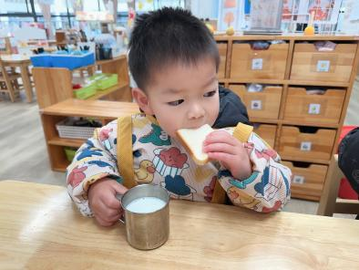 | 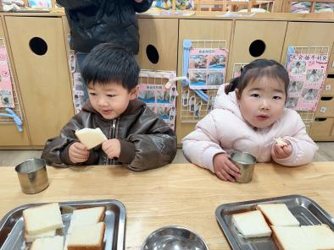 | 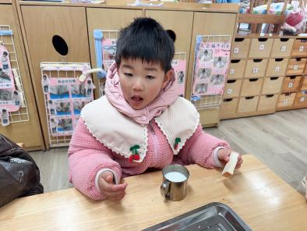

二、区域游戏
孩子们自主选择游戏进行。有的孩子围绕拼插类积木活动，有的专注组合彩色拼插块，搭建出零散组件或小型结构；有的完成了积木塔，还会向同伴展示自己的作品。
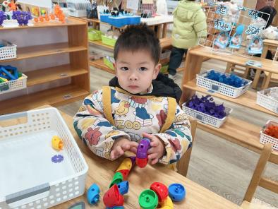 | 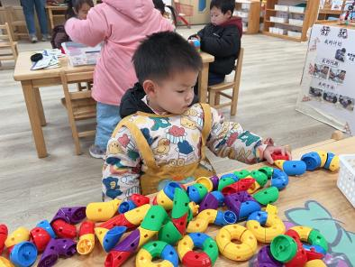 | 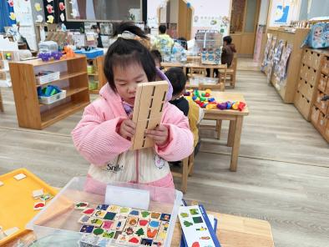
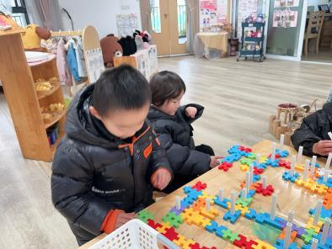 | 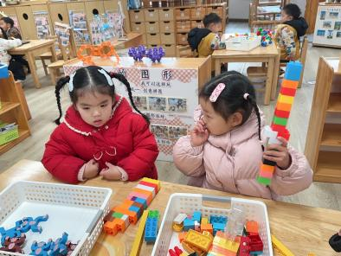 | 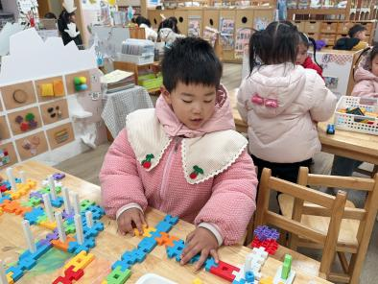

三．集体活动
今天的集体活动是《儿歌：大家来运动》，《大家来运动》是一首节奏明快、简洁易懂的儿歌。儿歌内容贴近幼儿生活，幼儿易于接受与理解，儿歌中各个身体部位都有相对应的运动动作，适合小班幼儿的年龄特点，便于孩子理解。活动中，陈筱槿、郭佳奕、陈逸然、谢语恬、王妍、姚泽伊、张梓湉、赵梓冉、孟瑞琳等孩子积极地参与活动，能跟着老师一起说一说儿歌，邓安茉、刘骏、薛思宇、万楷瑞、董夏、李韵韵等孩子能够做一做动作，严梓宁、崔槿妍、殷悦、邓孟泽、高灵汐、陈甲佑听的很认真。

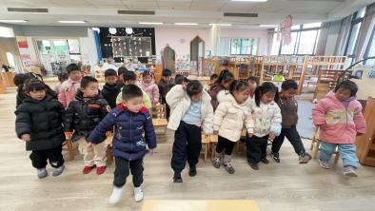 | 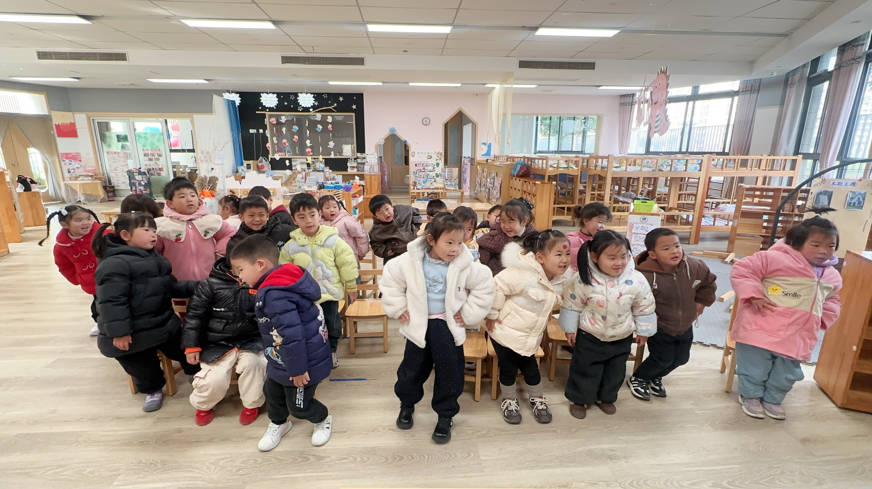 | 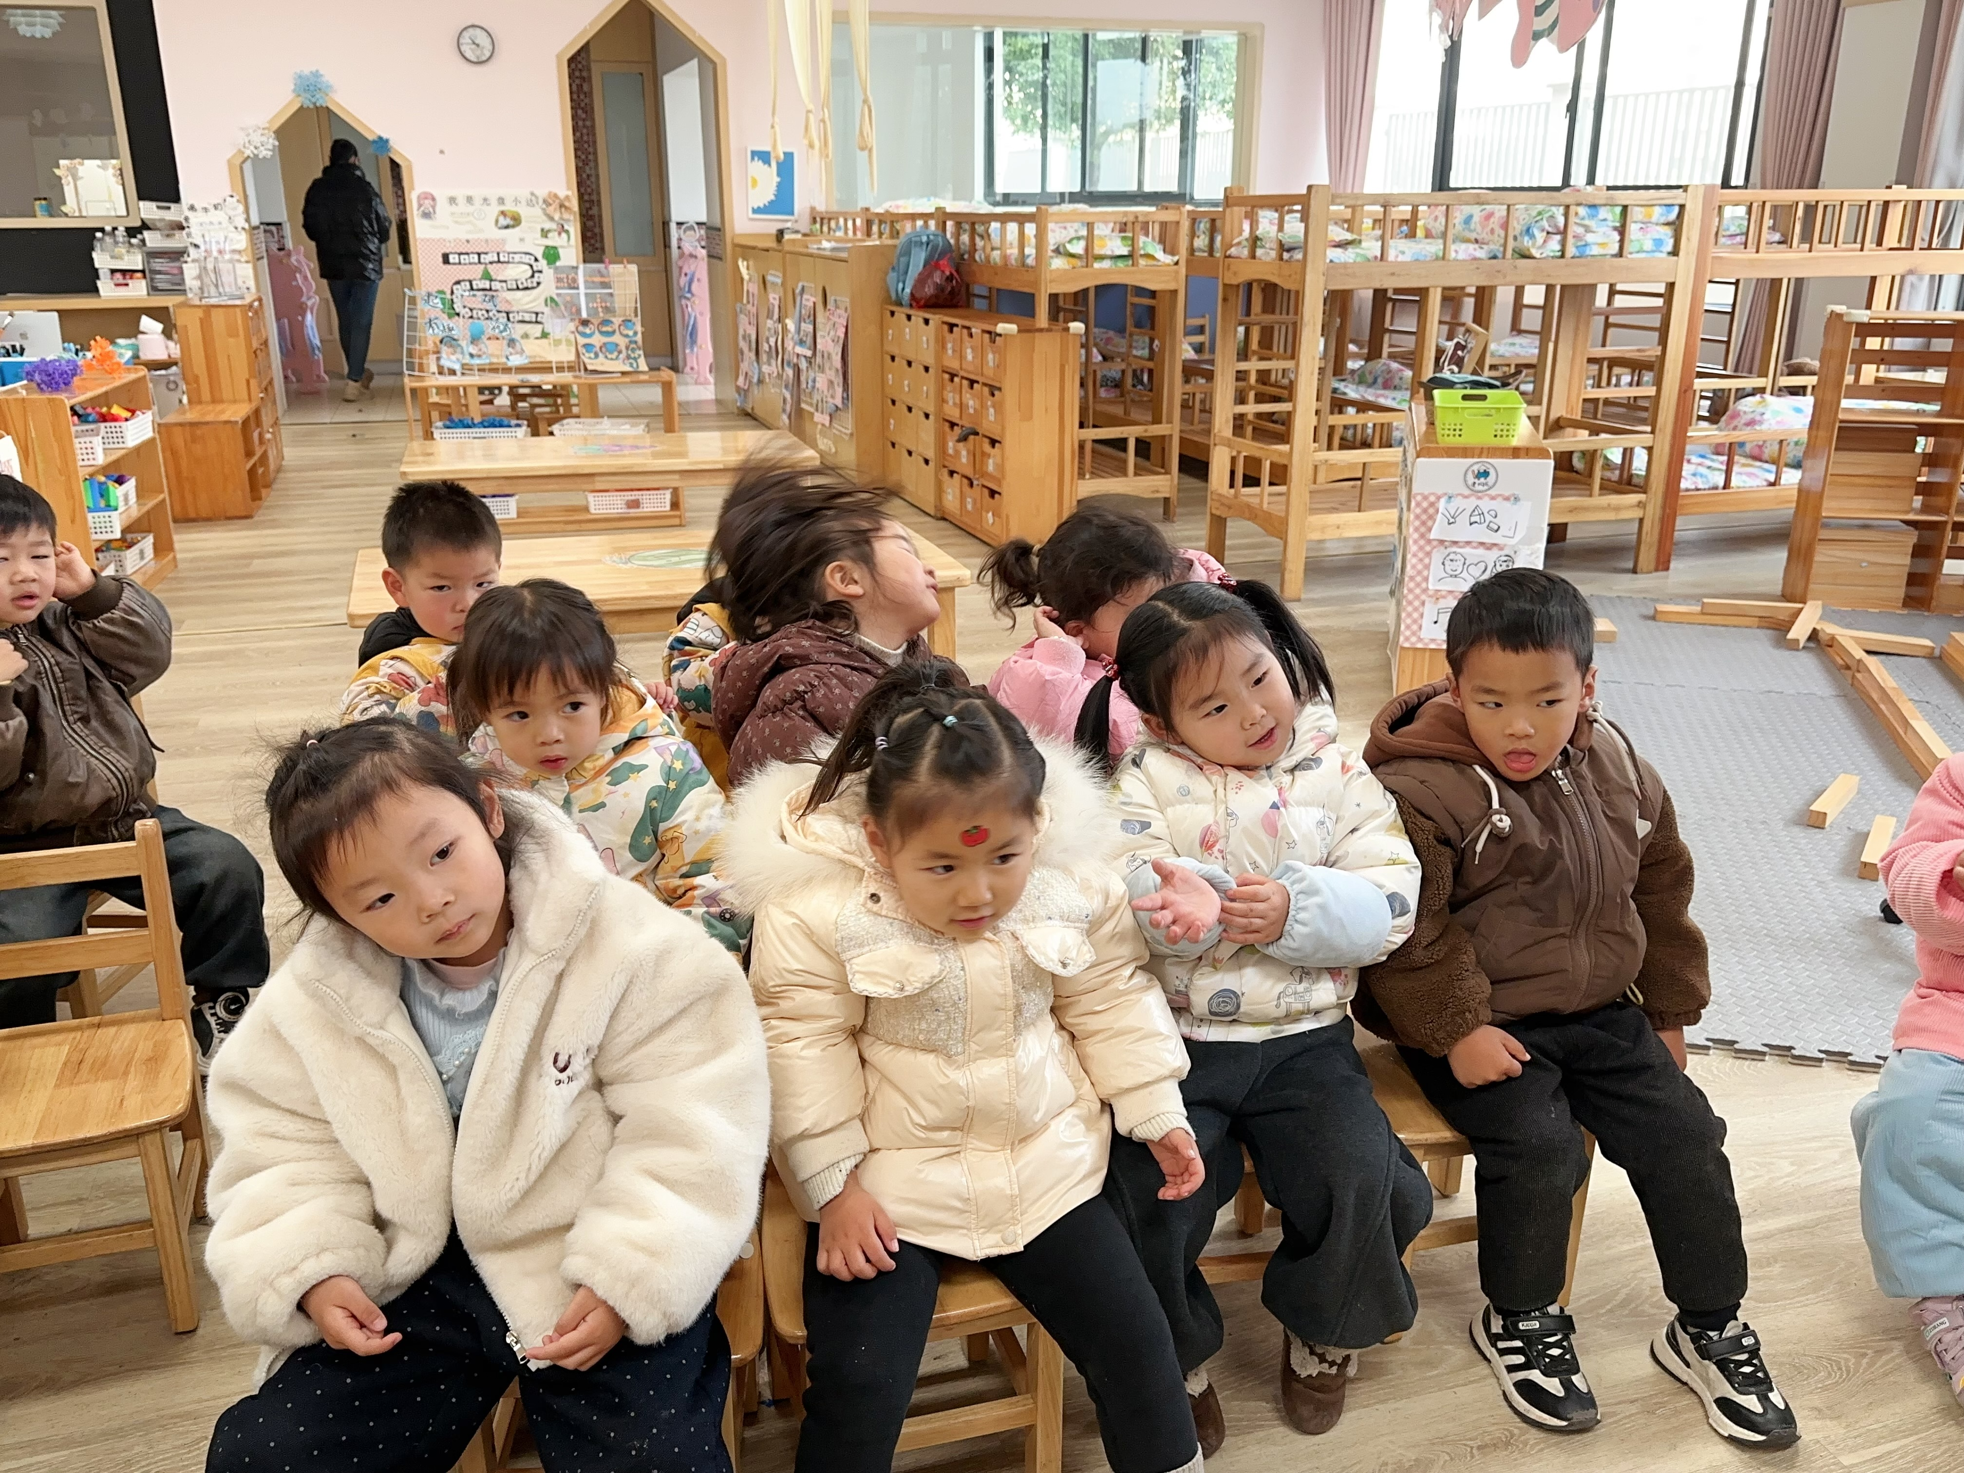

四、午餐
今天的午餐是红薯饭、金沙脆皮鸡翅、菌菇豆腐煲和白菜蛋饺三鲜汤。孩子们坐在餐桌旁自主用餐，整个午餐环节安静又温馨。
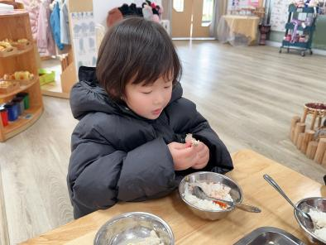 | 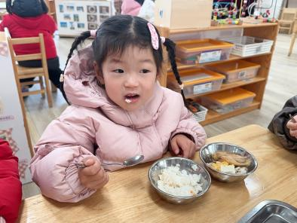 | 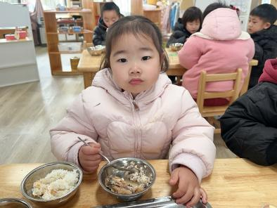
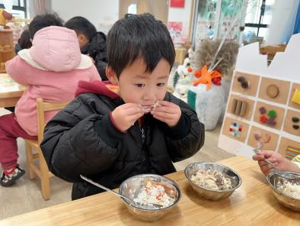 | 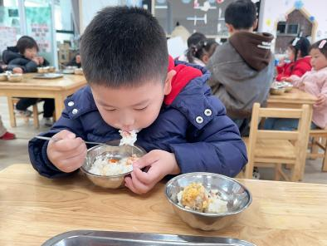 | 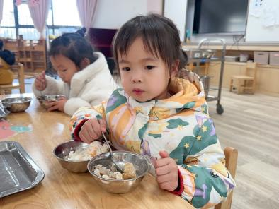

五、温馨提示
家长护卫队要求：
1.值班时间周一——周四7:40-8:30；16:20-17:00，周五（节假日）放学15:20-16:00，家长准时到岗执勤。
2.值班家长到岗后到门卫处领取红马甲，负责校园门口的交通安全，维持校门口的秩序。
3.执勤结束后，在门卫处签字。

